Fonte: <http://amca.mx/RevistaDigital/cnca2020/pdf/0066_FI.pdf>

**Fault Detection and Isolation In Sensors of an Internal Combustion Engine**

**Sistema FDI propuesto, las mediciones son tomadas directamente de los sensores del motor de combusti´on interna, pasan por el sistema FDI para posteriormente tomar la decisi´on que sen˜al se enviar´a a la Unidad de Control del Motor (ECU, por sus siglas en ingles).**

Abstract: This work presents the fault detection and isolation (FDI) system design for the Throttle Position Sensor (TPS), Mass Air Flow (MAF), and Manifold Absolute Pressure (MAP) sensor of an internal combustion engine. The FDI system utilizes ﬁve multilayer perceptron artiﬁcial neural network (ANN), which were trained to estimate the value of each sensor using the crankshaft position (CKP) and the Air-Fuel ratio (AFR) sensors to generate analytical redundancy. When a fault is induced in one sensor, the FDI system replaces the faulty signal for an adequate estimation of the signal given by one ANN allowing uninterrupted operation of the internal combustion engine.

Se han desarrollado sistemas tolerantes a fallas empleando diferentes algoritmos de estimaci´on para visualizar par´ametros y variables de un sistema como se presenta en Garc´ıa-Morales et al. (2015), Escobar et al. (2011), Amin and Mahmood-ul Hasan (2019), Lin and Wu (2019) y Mu et al. (2017).

El motor de combusti´on interna (MCI) es un sistema susceptible a fallas. En los u´ltimos an˜os el MCI ha cambiado en gran medida con el ﬁn de mejorar su rendimiento y de cumplir con las regulaciones de emisi´on de gases contaminantes, lo cual, ha provocado un aumento en la cantidad de sus componentes, como sensores y actuadores, Le´on et al. (2018).

Este incremento de sensores y actuadores hace m´as complicado la detecci´on de fallas, debido a que una falla de un sensor puede provocar que otros sensores tambi´en tengan mediciones fuera de sus par´ametros y complique la detecci´on.

Recientemente se han implementado sistemas de detecci´on y aislamiento de fallas (FDI) en los MCI con la ﬁnalidad de que el veh´ıculo siga funcionando pero con sen˜ales estimadas a partir de otros sensores.

De acuerdo con Hendricks and Luther (2001), el objetivo del sistema de control del MCI es mantener una adecuada relaci´on estequiom´etrica aire-combustible (AFR) bajo cualquier condici´on de operaci´on del MCI. Por lo tanto, la conﬁabilidad de la lectura ininterrumpida de las variables del MCI es de suma importância

El esquema propuesto utiliza redundancia en las redes neuronales para detectar la falla y sustituir la sen˜al fallada utilizando una red neuronal que estima la variable con falla a partir de otros sensores saludables.

Entrenamiento de RNA: los datos experimentales fueron divididos aleatoriamente, el 60% se utiliz´o para actualizar los valores de los pesos y bias, un subconjunto de validaci´on del 20% y subconjunto de prueba del 20% con el objetivo de combatir el fen´omeno de sobreajuste. Para el entrenamiento se utiliz´o un total de 60000 muestras para la actualizaci´on, validaci´on y prueba de la RNA.

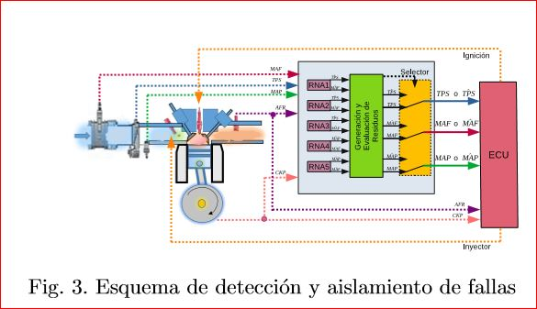

Fonte: <http://amca.mx/RevistaDigital/cnca2020/pdf/0066_FI.pdf>